江苏开放大学

毕业设计平台教师端

操作手册

V2.0

|  |  |  |
| --- | --- | --- |
| 版本号 | 创建人 | 创建时间 |
| V1.0 | 刘元 | 2021.12 |
| V2.0 | 刘元 | 2022.11 |

**南京典骋科技有限公司**

**2022年12月**

目 录

1. 功能列表 2

2. 教师团队 3

3. 选题 3

3.1. 初审毕设（论文）题目（仅供课程负责人） 3

3.2. 申报毕设（论文）题目（仅供指导教师） 6

4. 毕设批次环节 8

5. 分配选题和教师（仅供课程负责人） 10

6. 选题管理 13

7. 参考资料 14

8. 批阅初评稿件 15

9. 评阅管理 17

10. 答辩安排 20

11. 毕设成绩 23

# 功能列表

|  |  |  |
| --- | --- | --- |
| **模块** | **功能名称** | **描述** |
| 毕设平台 | 申报毕业（论文）题目 | 查看自己申报或分配给自己的题目 |
| 初审毕设（论文）题目 | 查看、审核本课程下申报的题目 |
| 毕设批次环节 | 查看毕设批次环节，编辑初评环节 |
| 分配选题和教师 | 查询、分配学生的选题和指导、评阅教师 |
| 选题管理 | 管理学生的自拟选题 |
| 批阅初评稿件 | 批阅学生初评环节各个阶段的稿件 |
| 评阅管理 | 评阅学生初评环节的终稿 |
| 查看答辩安排 | 查看答辩小组安排以及答辩学生名单 |
| 查看毕设成绩 | 查看学生毕设课程的成绩明细 |
| 参考资料 | 管理毕设课程下参考资料 |
| 教师团队 | 管理课程的教师团队 |

# 教师团队

课程负责人可在毕设管理平台给自己负责的毕设课程分配课程辅导教师。在当前页面将默认显示此课程下所有教师团队人员，课程负责人可新增、删除课程下辅导教师，或变更课程辅导教师的授课状态。

当前教师已有辅导班级时不能接触该教师与课程的授课关系。停用教师授课状态后，该教师无法建课或课程辅导，但该教师的授课关系依然存在，通过编辑仍可重新启用。

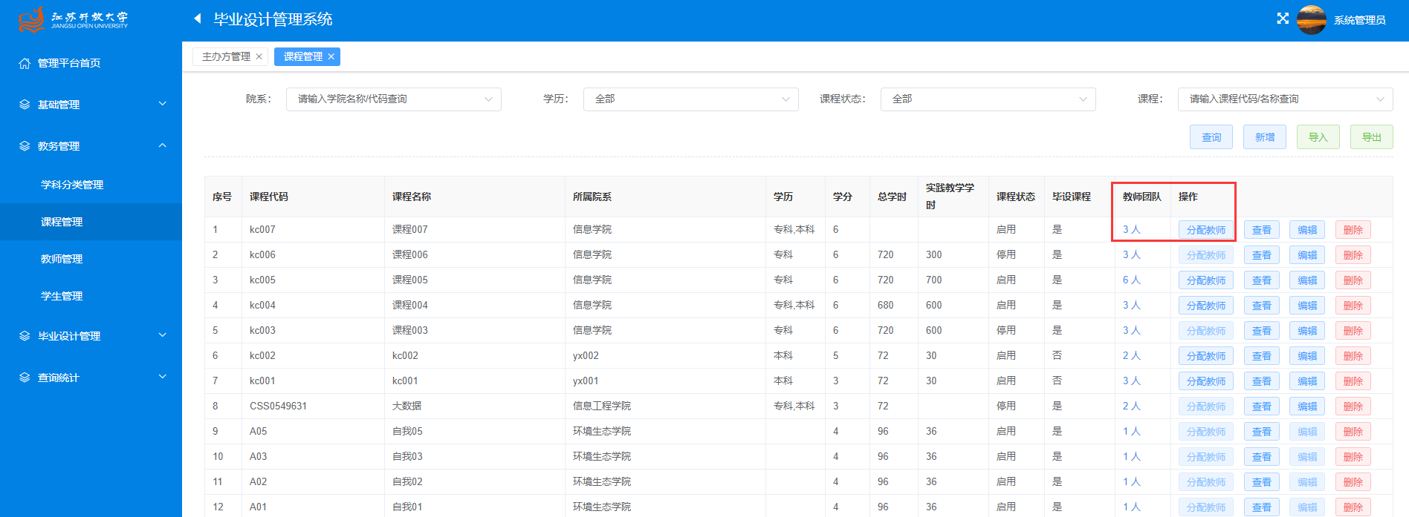

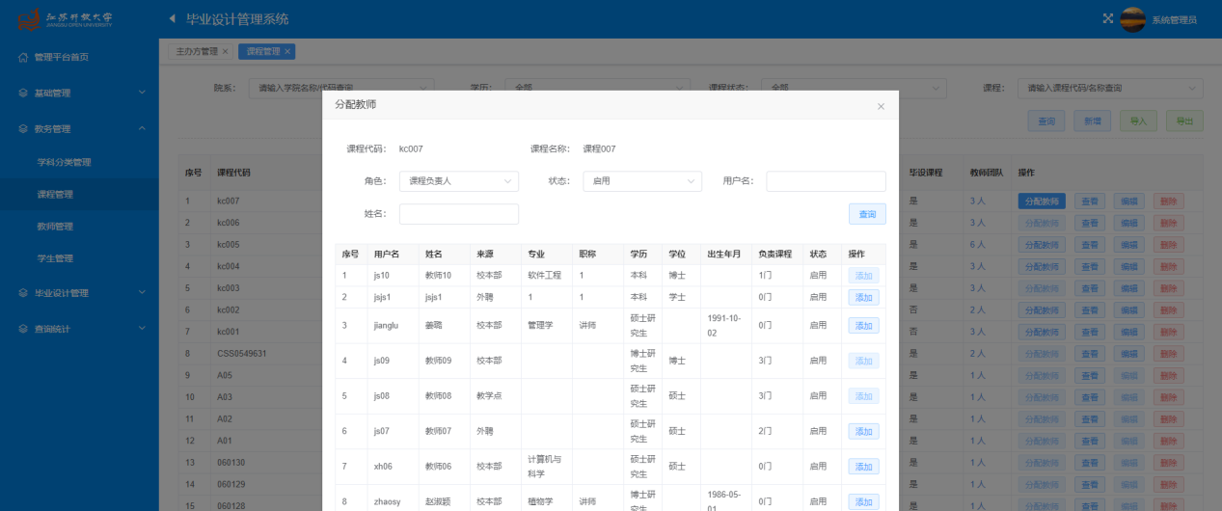

# 选题

在毕设课程下，教师可以申报该课程的毕设（论文）题目（以下简称毕设题目）。毕设课程负责人也可以在该界面审核指导教师上报的毕设题目。审核通过后的毕设题目将进入毕设题目库，启用后该题目可被已选择当前课程的学生选择。

## 初审毕设（论文）方向（仅供课程负责人）

毕设课程负责人在教学平台课程页面的顶部点击“去毕设平台”按钮跳转至毕设平台进行相应的操作。

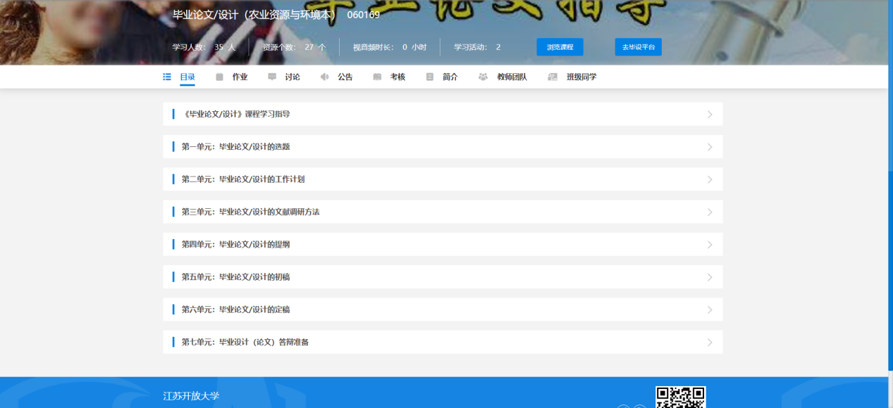

1. 初审毕设方向

课程负责人可在当前页面查看本课程下的所有方向。并对本课程下指导教师已申报的毕设方向进行初审，初审通过后该毕设方向将进入到下一级审核。审核驳回的毕设方向返回至申报教师处修改。

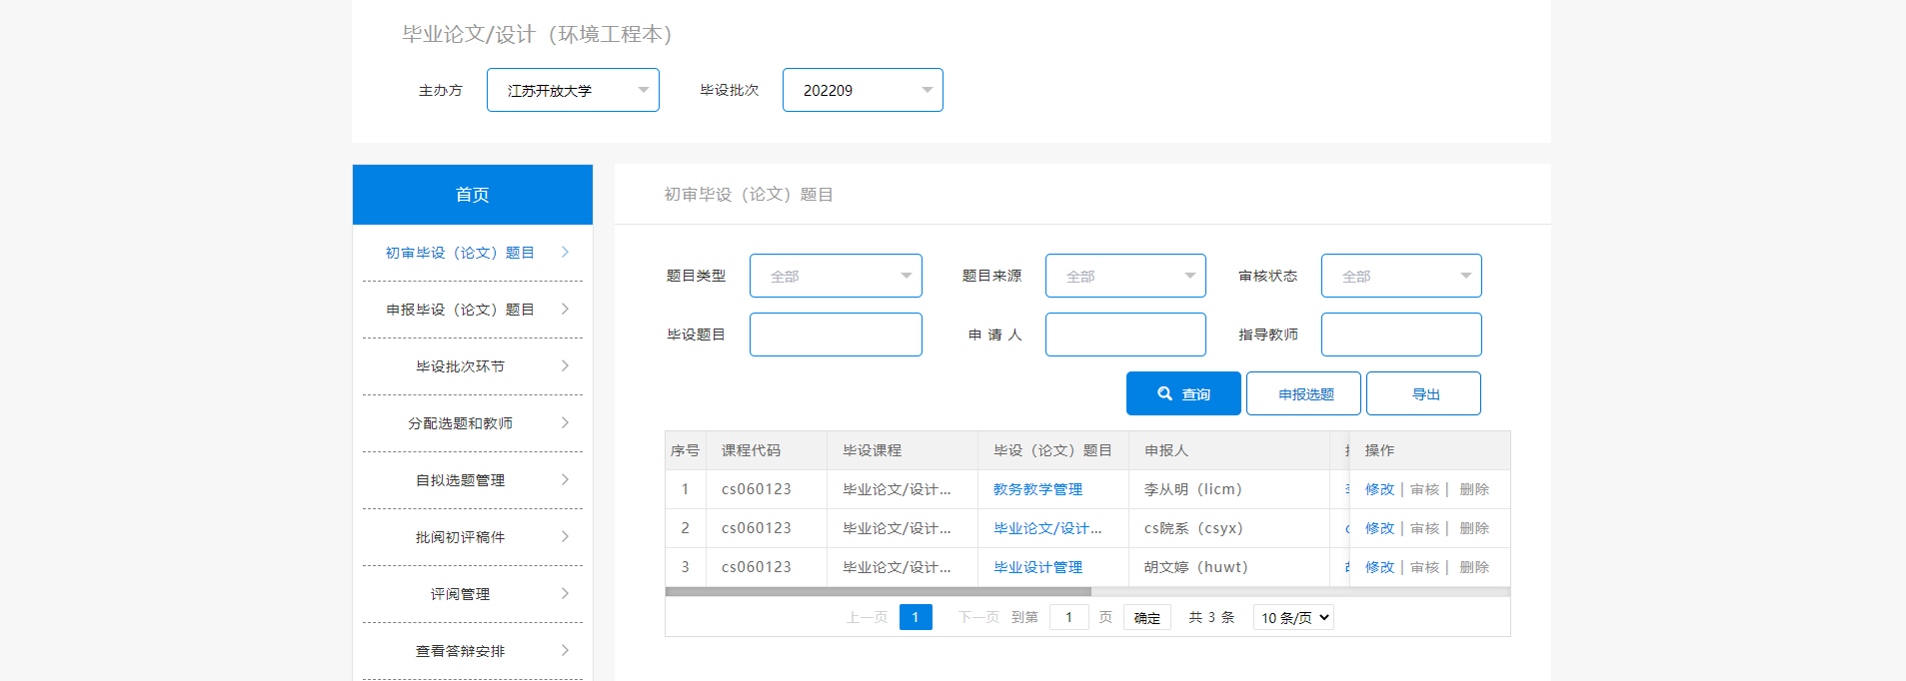

1. 申报毕设方向

课程负责人也可在当前页面申报选题，填写毕设方向相关信息并上传毕设方向的附件。

由课程负责人申报的毕设方向审核状态默认为“初审通过”并直接进入下一级审核流程。

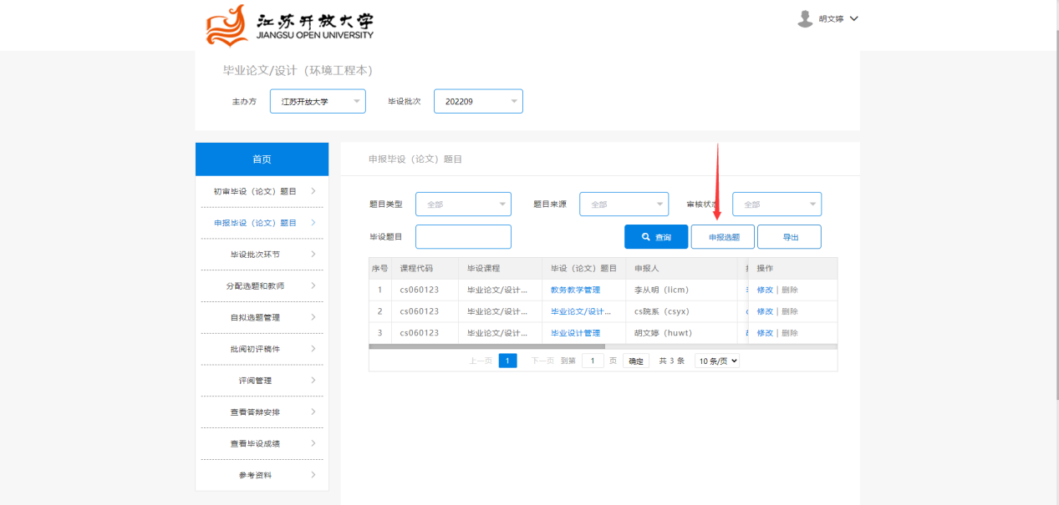

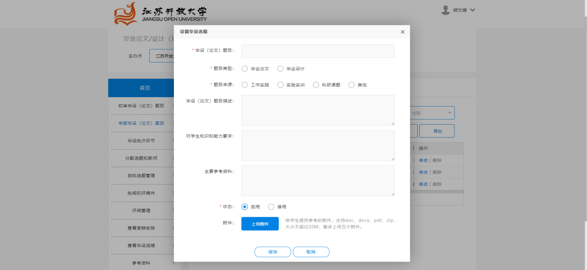

1. 修改/删除毕设方向

复审通过前课程负责人可以直接编辑毕设方向内容，不影响审核状态。若是课程负责人自己申报的方向，终审通过后也可以修改，修改后将重新进入审核流程。

此外，删除毕设方向需要二次确认，并且已经复审通过的毕设方向将不能再删除。

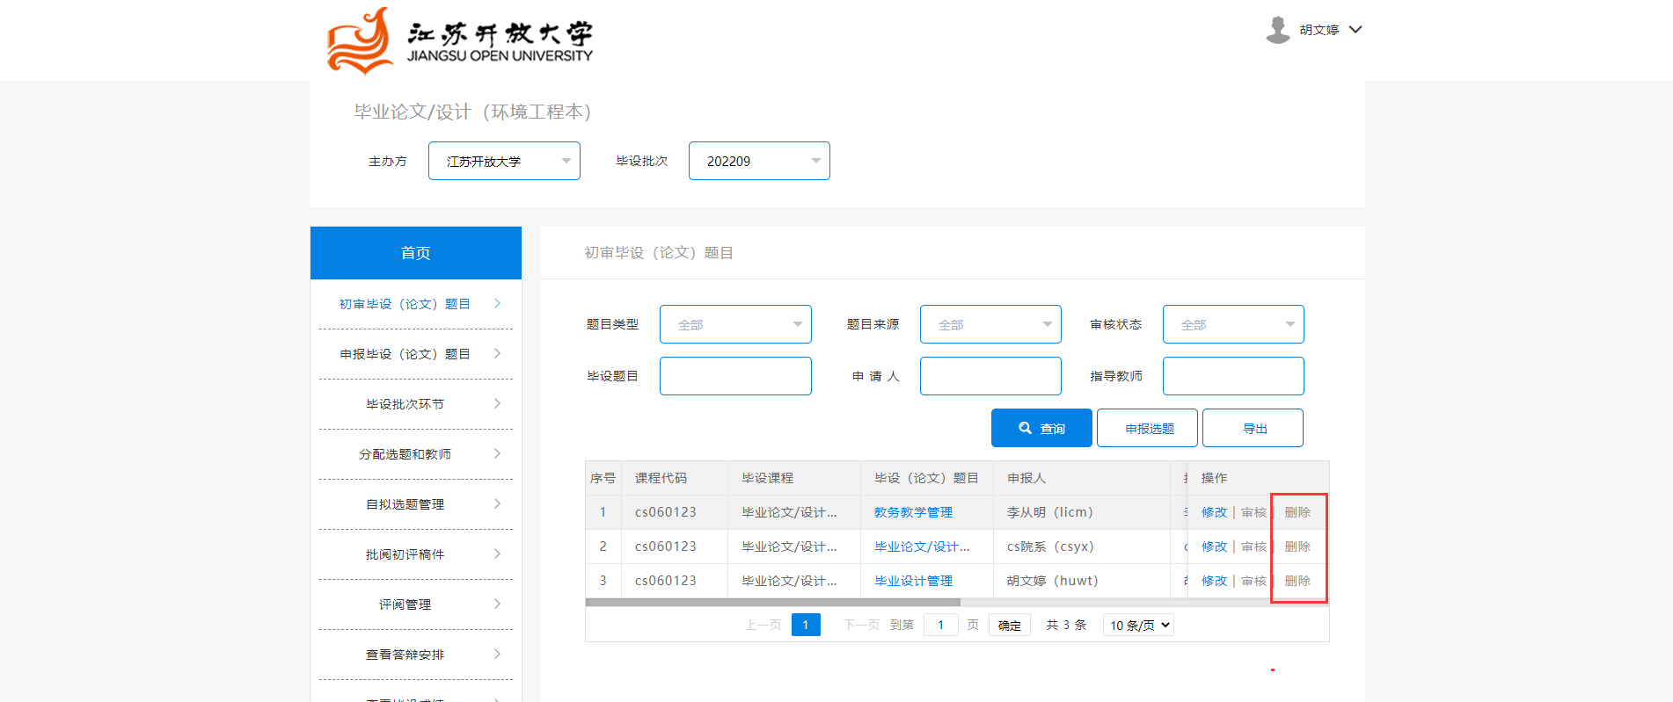

## 申报毕设（论文）方向（仅供指导教师）

指导教师可在教学平台课程页面的顶部点击“去毕设平台”按钮将跳转至毕设平台查看毕设方向审核的具体信息，或在毕设平台申报新的毕设方向。

1. 申报毕设方向

指导教师可在当前页面申报毕设方向，填写毕设方向相关信息并上传毕设方向的附件。提交保存后该毕设方向将进入审核流程。若审核通过，则方向进入毕设方向库供学生选题，若审核驳回，则需要指导教师针对当前毕设方向进行修改并再次提交审核。

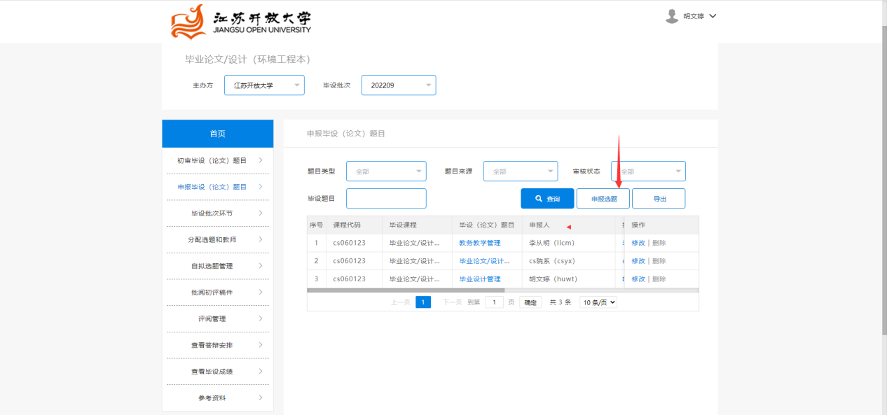

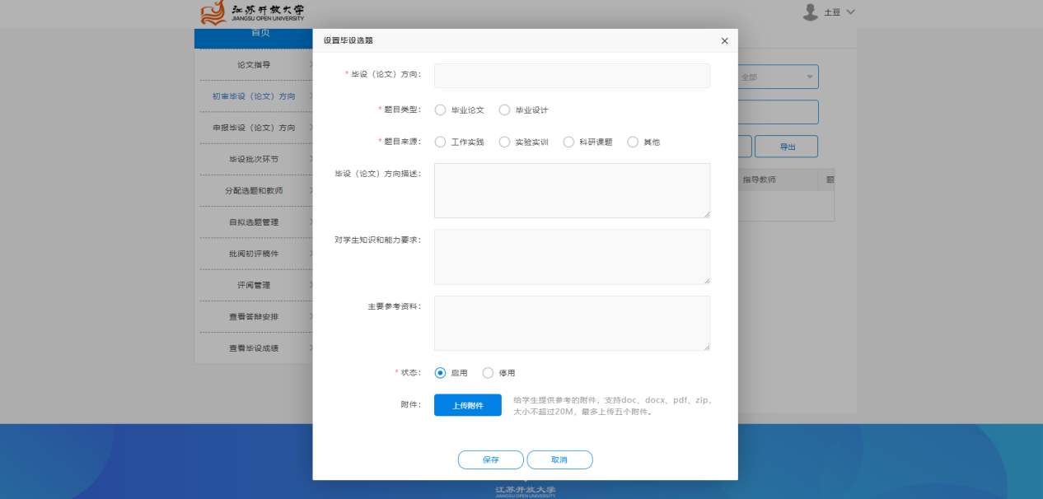

1. 修改/删除毕设方向

指导教师申报的毕设方向在课程负责人初审前可以修改，不影响审核流程。若当前毕设方向已复审通过，指导教师修改毕设方向后该毕设方向将重新进入审核流程。除初审前、复审通过后两种审核状态外，其余审核状态下指导教师无法修改该毕设方向。

指导教师申报的毕设方向中，已通过初审的毕设方向将无法删除。删除毕设方向时，将进行二次确认，请谨慎操作！

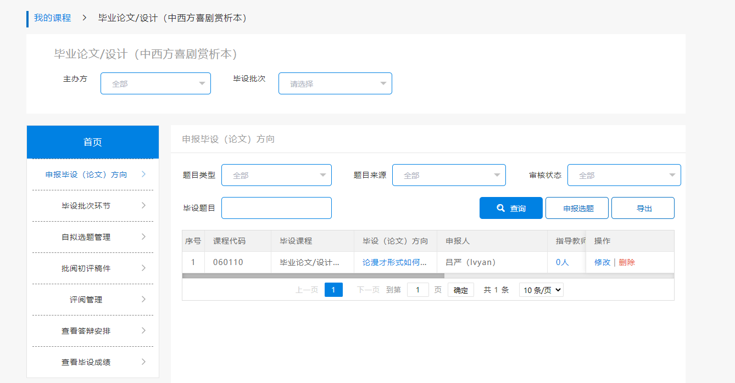

# 毕设批次环节

毕设批次发布后，教师可在教学平台课程页面的顶部点击“去毕设平台”按钮即可跳转至毕设平台。指导教师可在毕设平台查看完整毕设批次环节信息，课程负责人则可针对初评环节各个阶段指定详细的截止、提交次数、成绩占比等考核要求。

1. 查看毕设批次

在毕设批次环节界面可以查看当前批次下已发布的毕设批次环节信息和任务书，教师可根据各个阶段的起止时间和毕设安排有效调整教学进度。

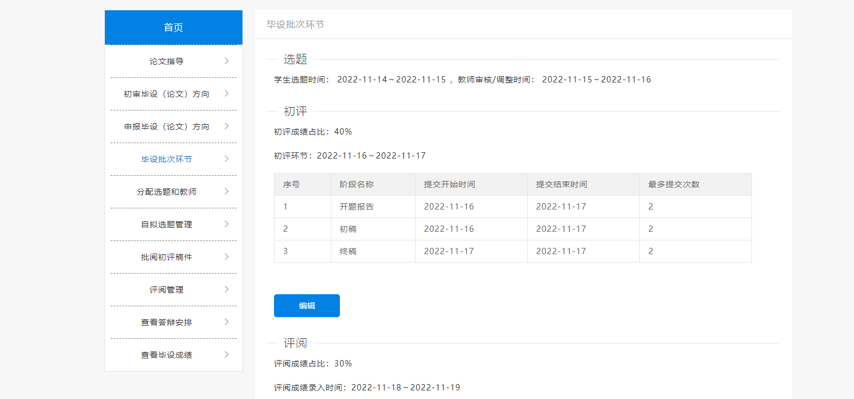



1. 修改初评信息（仅供课程负责人）

课程负责人在当前页面还可以调整初评环节各个阶段的提交/延期提交时间、提交次数和阶段成绩占比，并上传该毕设批次的任务书。

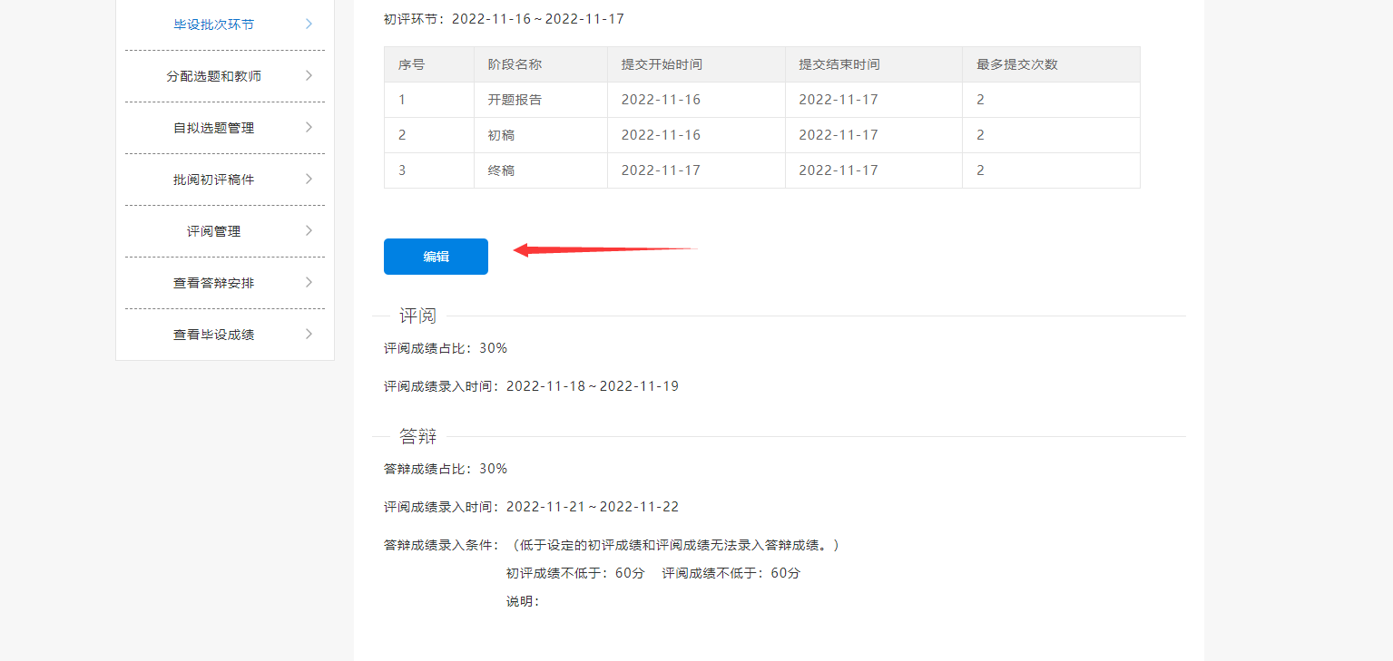

# 分配选题和教师（仅供课程负责人）

选题环节开始后，课程负责人可在教学平台课程页面的顶部点击“去毕设平台”按钮即可跳转至毕设平台查看具体选题信息。

在毕设平台分配选题与教师页面，可查询学生的选题和教师分配情况并导出查询结果，点击毕设方向还可查看毕设方向详情。此页面仅课程负责人可对学生选题和教师分配进行管理。课程负责人可通过不同筛选项的设置，查看不同情况下的学生选题名单。

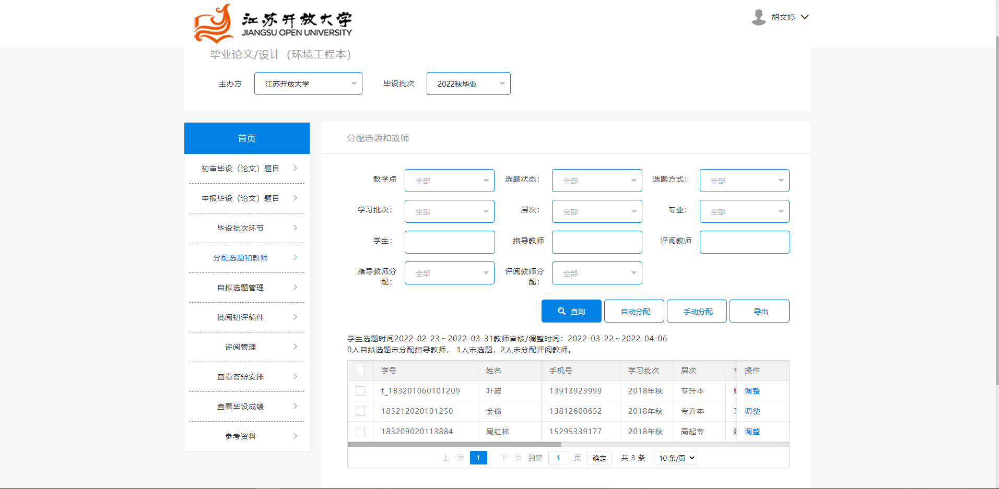

1. 自动分配

点击自动分配按钮即可显示当前毕设批次下自拟选题未分配指导教师人数、未选题人数、剩余指导教师和剩余可选题人数指标等信息，并告知自动分配后剩余多少名学生将无法分配指导教师，需要再手动分配（见（2）手动分配）。

自动分配遵循同一教学点的学生优先分配给本教学点的指导教师原则，若该教师的指导学生人数已达上限，则后续学生自动分配给其他教师。同时，同一学生的指导教师和评阅不能是同一个人。

注：

1. 若有新的学生选课，可以再次自动分配，不影响已分配的结果；
2. 指导教师的分配人数均受上限约束，如果一个教师负责多门课程，则以上限高的为准。

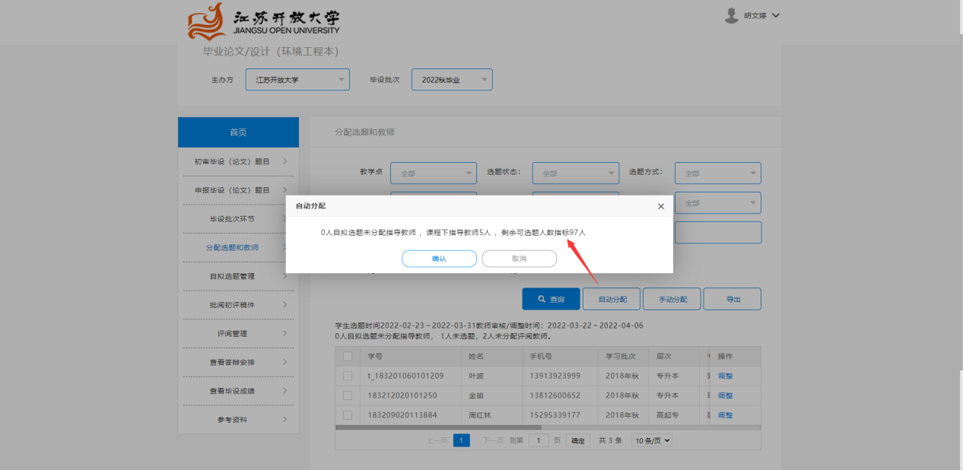

1. 手动分配

自动分配受教师分配人数上限的约束，会导致部分学生无法分配到指导教师的情况。此时需要课程负责人手动分配该部分学生的指导教师和评阅教师。手动分配时可选择多名学生分配毕设方向、指导教师和评阅教师。手工分配指导教师时，不受教师上限人数限制。

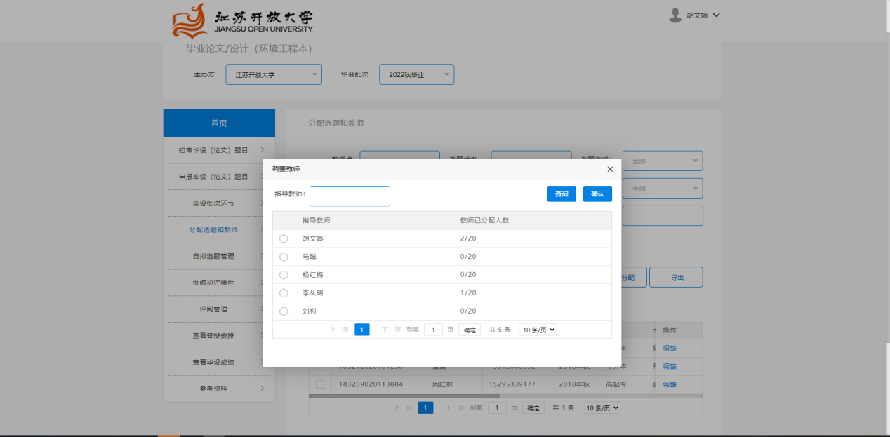

注：不能同时为自拟选题和未选题两种状态的学生批量分配指导教师。

# 选题管理

选题环节开始后，教师可在教学平台课程页面的顶部点击“去毕设平台”按钮，即可跳转至毕设平台审核学生申报的自拟选题。

跳转至毕设平台后，若登录用户为指导教师，则可以查看到指导学生的自拟选题名单，若登录用户为课程负责人，则可以查看到所有学生的自拟选题名单。根据筛选项的设置，可以查看不同情况下的学生自拟选题名单。

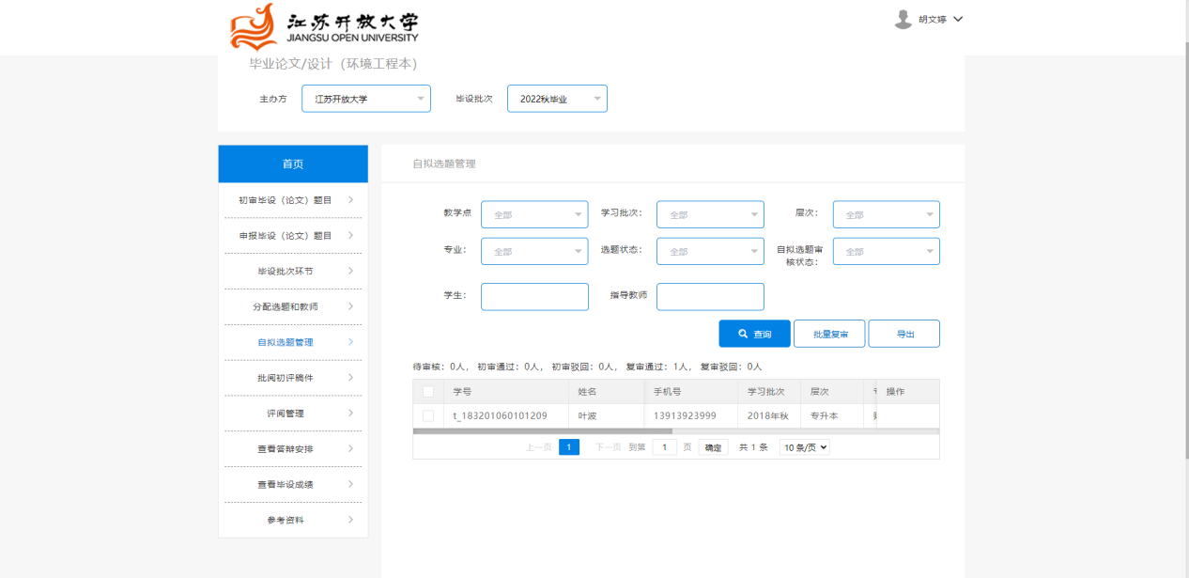

1. 初审选题（指导教师）

指导教师进入选题管理模块将查看到当前教师所指导的学生申报自拟选题的列表，并需要对该自拟选题初审，审核通过后将进入课程负责人处复审。若审核驳回必须填写驳回意见，学生需要再次修改并提交审核，或变更选题方式。

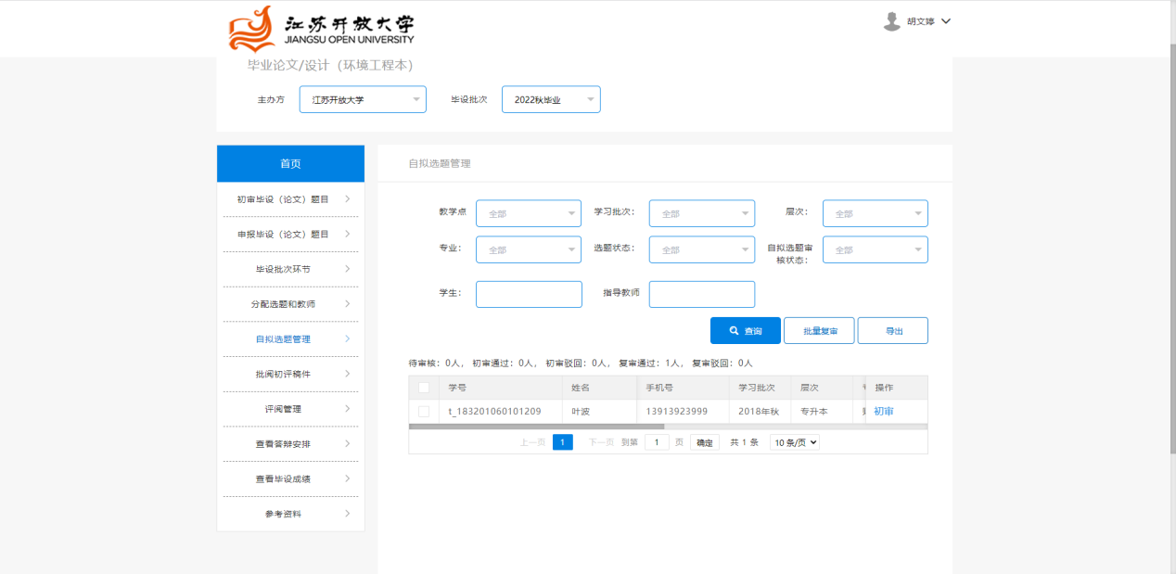

1. 复审选题（课程负责人）

课程负责人可在选题管理页面查看到所有学生提交的自拟选题申请，并需要对通过初审的自拟选题申请复审。复审通过则学生当前批次下的毕设选题为自拟选题，复审驳回则需要学生再次修改并重新提交流程，或变更选题方式。驳回时需要填写驳回意见。

课程负责人对初审通过的学生自拟选题申请可批量复审。

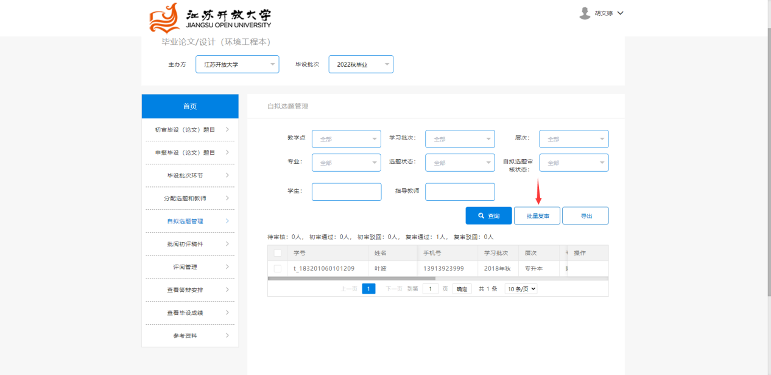

# 自拟选题管理（仅供课程负责人）

课程负责人需要对初审通过的自拟选题进行复审，同时在自拟选题管理页面可以对所有上报的自拟选题进行管理。勾选需要复审的自拟选题，并点击批量复审，即可对当前勾选的自拟选题进行审核。

在自拟选题初审前，课程负责人需要在“5.分配选题和教师”功能中为学生分配指导教师，否则该学生的自拟选题将无法初审。

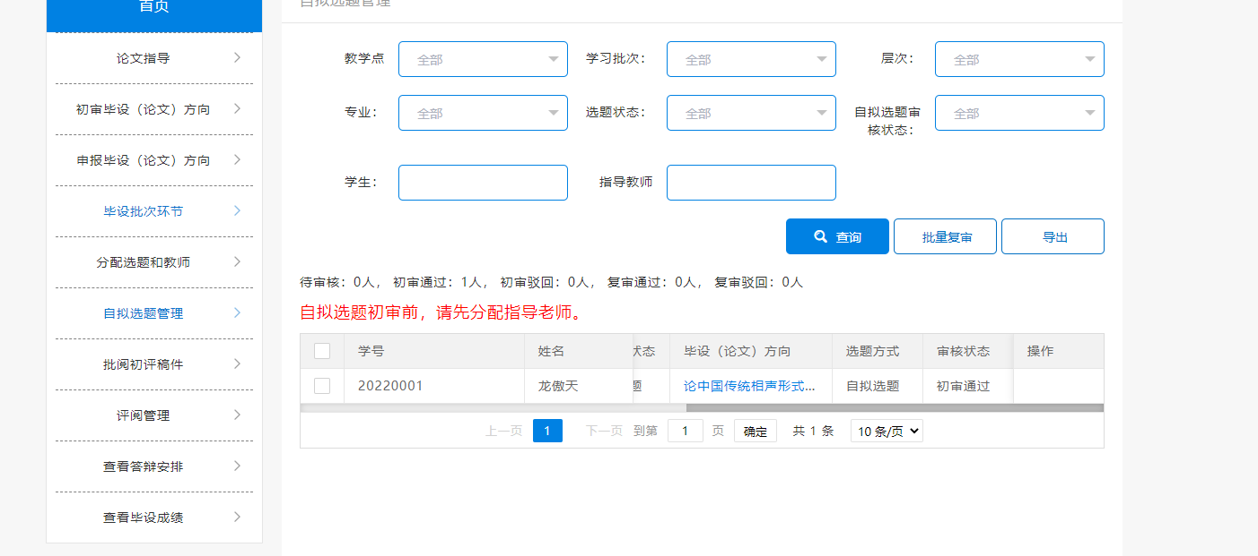

# 论文指导

课程负责人可在毕设批次建立后在论文指导页面上传毕设参考资料。课程负责人上传当前毕设批次下该课程的参考资料后，教师可在毕设平台查看当前毕设课程已上传的参考资料。

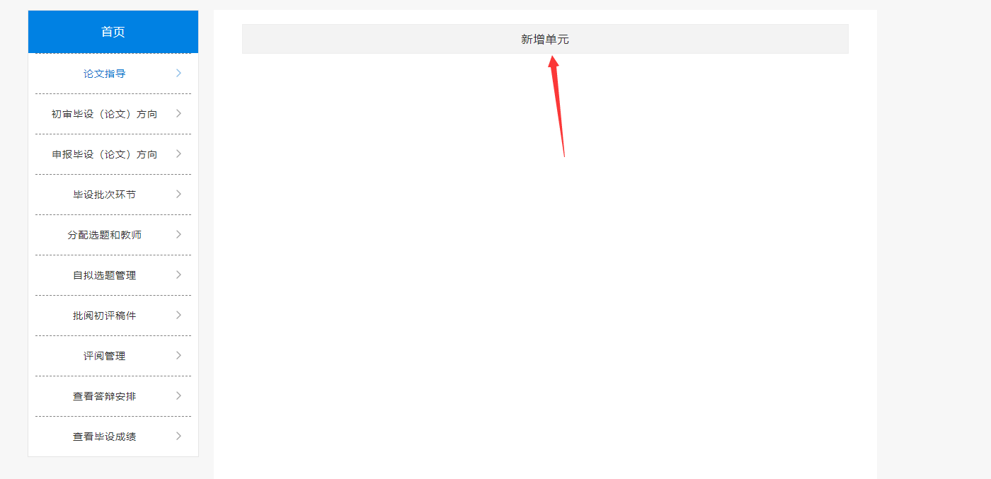

# 批阅初评稿件

初评环节开始后，教师可在教学平台课程页面的顶部点击“去毕设平台”按钮即可跳转至毕设平台的初评阶段查看详细批阅情况。

跳转至毕设平台后，在批阅界面教师可以查看到自己指导或负责的学生稿件信息。若登录用户为指导教师，则教师只能查看自己指导的学生稿件信息，若登录用户为课程负责人，则可以通过筛选指导教师查看所有学生的稿件信息。

点击进入可以查看学生提交稿件的情况。同时点击毕设方向也可以查看到毕设方向的详情，便于教师更便捷的批阅学生稿件。初评环节中，开题报告和初稿批阅仅为通过与不通过，学生在该阶段获得通过才能进入下一步写作提交。终稿环节批阅的分数将作为学生初评环节的最终分数。

学生上传的稿件教师有两次批阅的次数，批阅记录会同步保存。

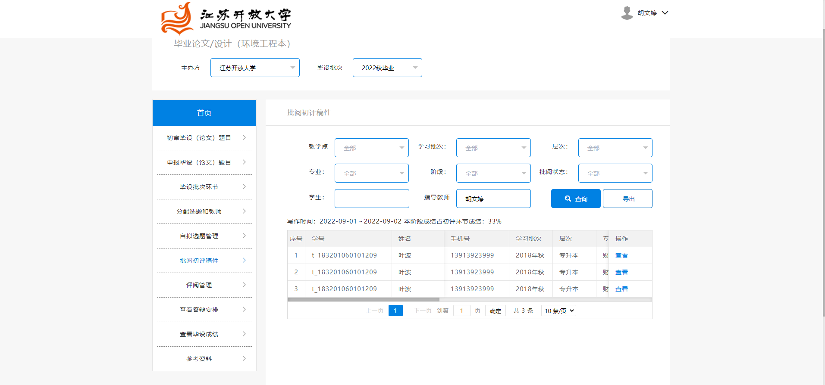

注：

1. 指导教师只能看到自己的学生，课程负责人默认查看自己负责指导的学生，但可根据“指导教师”查询项筛选所有学生；
2. 阶段默认显示当前阶段，延期提交时间不算在内，如果当前时间不处于任何一个阶段，则显示全部；

（1）批阅待批阅稿件

学生提交的待批阅稿件点击“进入”后，查看到该学生上传的初评阶段稿件信息和辅助材料，教师需要在当前界面填写评分、评语或上传批阅文件。

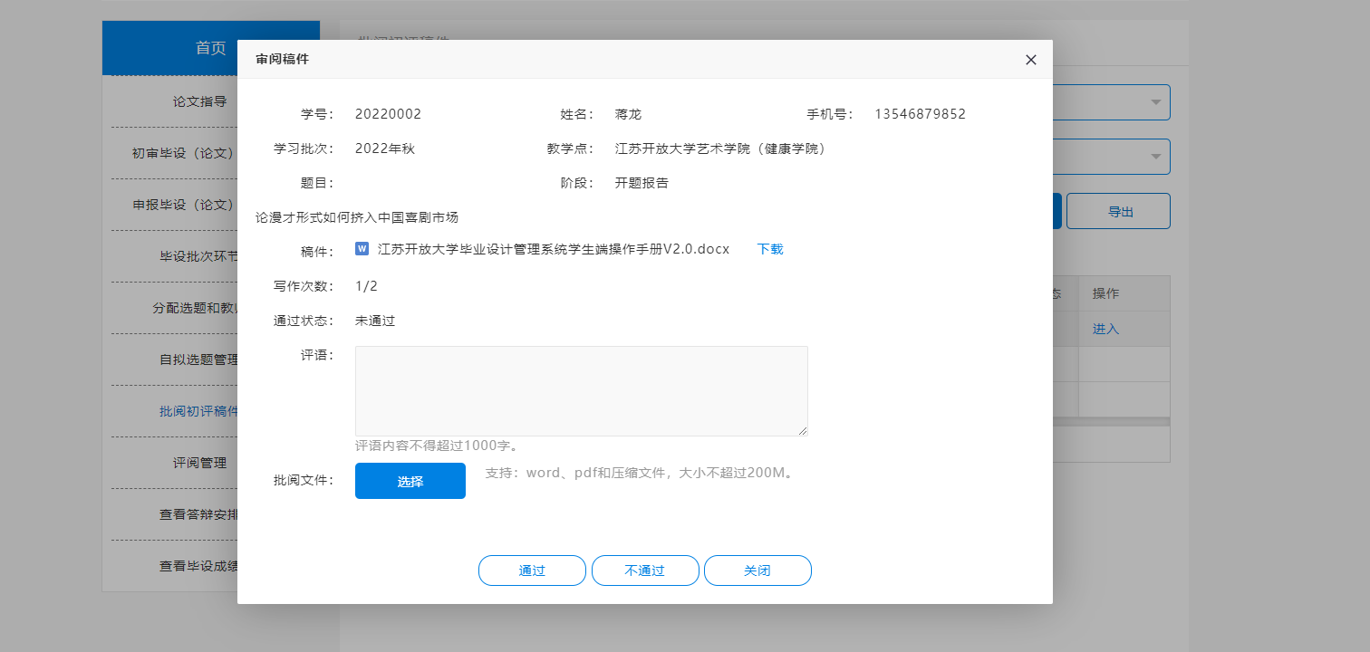

（2）查看/修改已批阅稿件

已批阅的稿件点击“进入”后，可以查到看上次批阅的详情，根据教师评分变化修改学生批阅的成绩。教师修改批阅成绩有次数限制，并记录每次成绩修改的内容。

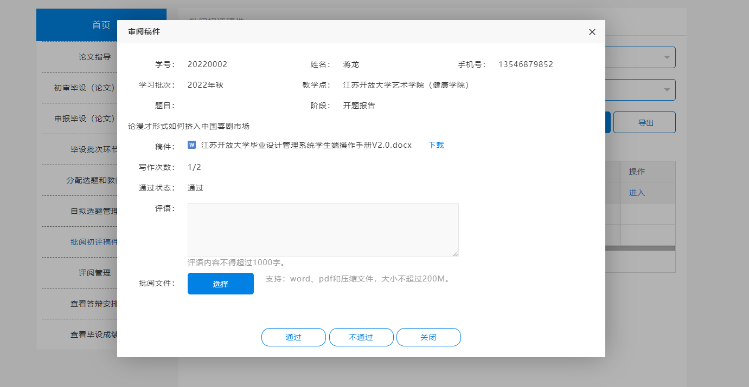

注：多次批阅最终取最新一次成绩为准。

# 评阅管理

初评环节截止后，评阅教师可在教学平台课程页面的顶部点击“去毕设平台”按钮即可跳转至毕设平台进行评阅相关的工作。

毕设平台评阅管理模块，根据登录用户不同，默认展示的数据也有所不同。登录用户为课程负责人时，默认显示由课程负责人负责评阅的学生列表。同时，课程负责人也可根据“评阅教师”筛选查看所有学生的评阅情况。登录用户为评阅教师时，则只能显示当前用户的学生。

点击“进入”即可查看或评阅学生上传的终稿稿件详情。点击“查看”即可查看该生整个初评阶段的稿件信息。

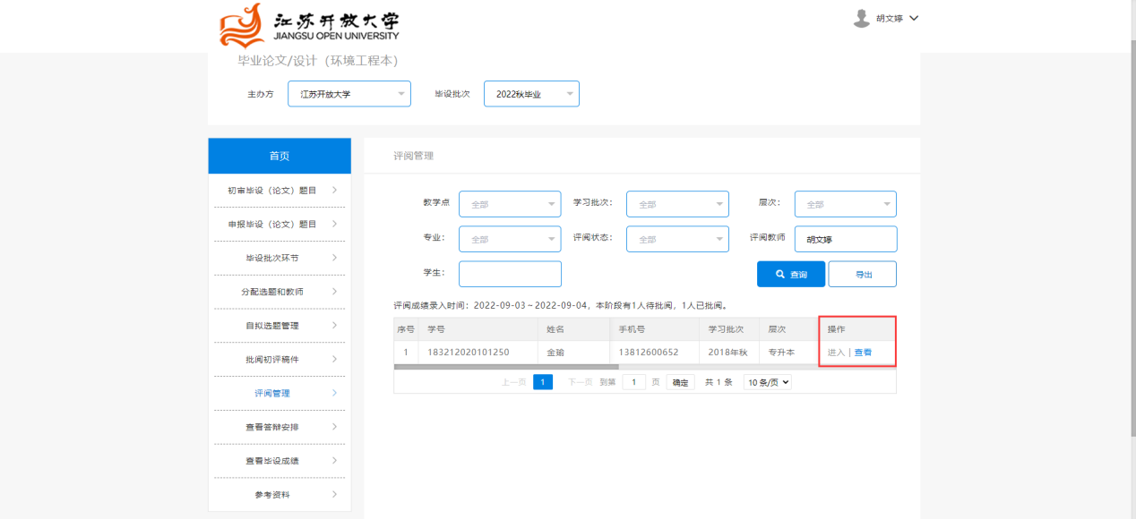

1. 评阅稿件

进入评阅界面后，将展示学生的终稿以及辅助材料，并在下方显示终稿的查询数据。教师可根据学生提交的稿件、辅助材料以及查重信息进行评阅工作。已评阅过的学生终稿支持一次修改，修改记录将保存至学生该阶段成绩显示中。

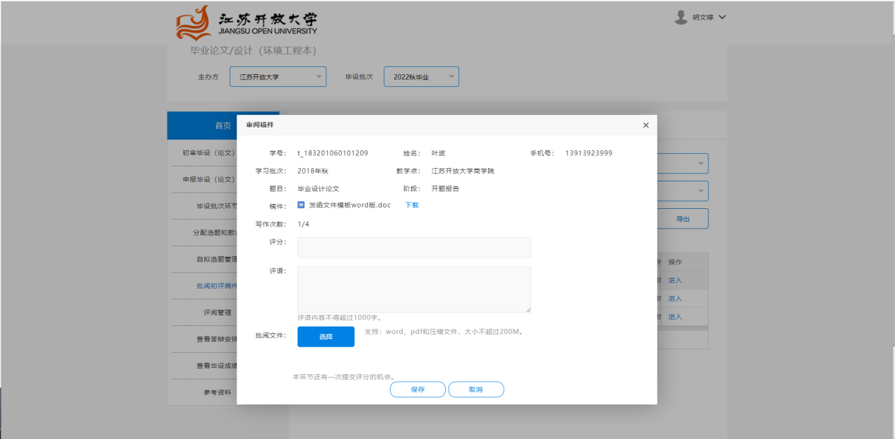

注：多次批阅最终取最新一次成绩为准。

1. 查看

点击“查看”后将进入学生各阶段稿件、批阅的汇总界面。在当前页面教师可查看该生的信息以及在初评环节的各个阶段稿件和批阅记录。

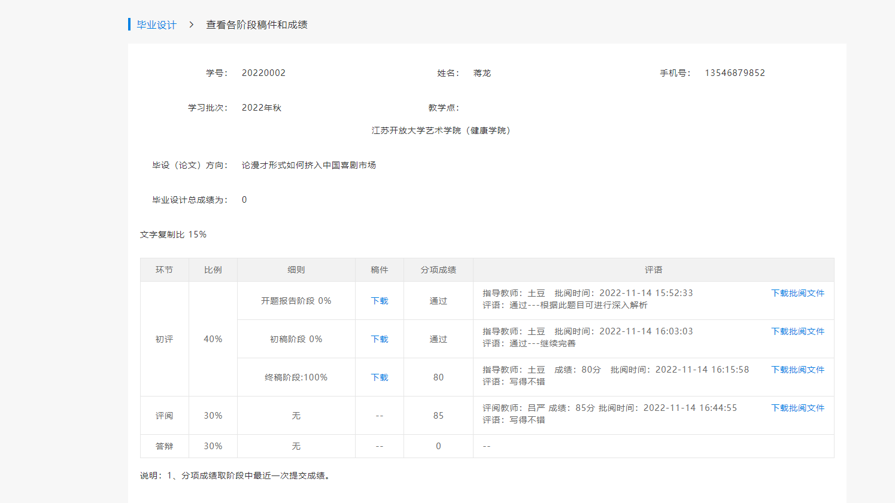

# 答辩安排

评阅成绩录入截止时间结束后，将进入答辩环节。在此阶段，教师可在教学平台课程页面的顶部点击“去毕设平台”按钮即可跳转至毕设平台查看详细答辩名单。

跳转至毕设平台后，默认显示当前毕设批次下的答辩小组安排，同时教师也可在上面的主办方、毕设批次筛选框中筛选其他毕设批次查看答辩安排。

答辩小组下面将显示分配给当前教师所在答辩小组的学生答辩名单，教师可通过答辩时间、学习批次等信息进行筛选查看相应的学生名单并选择导出。同时，教师也可通过模板导入当前批次下的学生答辩名单。

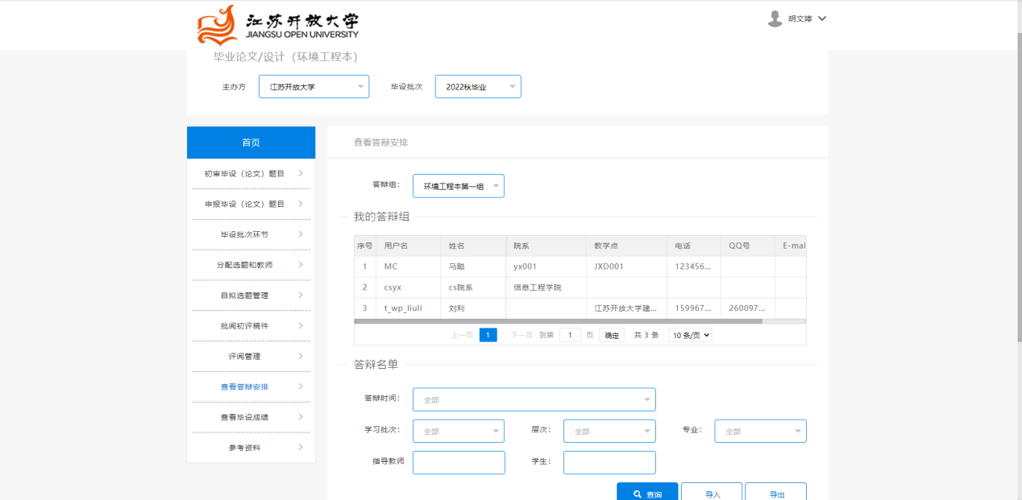

1. 导入答辩成绩（仅供答辩秘书操作）

答辩结束之后，教师可在当前页面录入答辩成绩并上传答辩记录表。

注：若该答辩教师为非教师库中选取（指在管理端-教务管理-答辩秘书管理中本地添加的临时答辩教师类型），则在教师端无法导入课程，请在管理端进行导入。

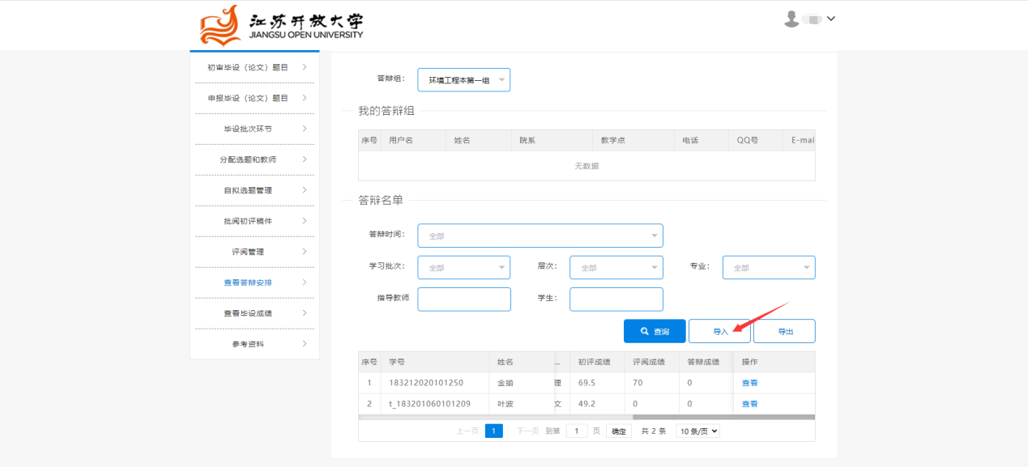

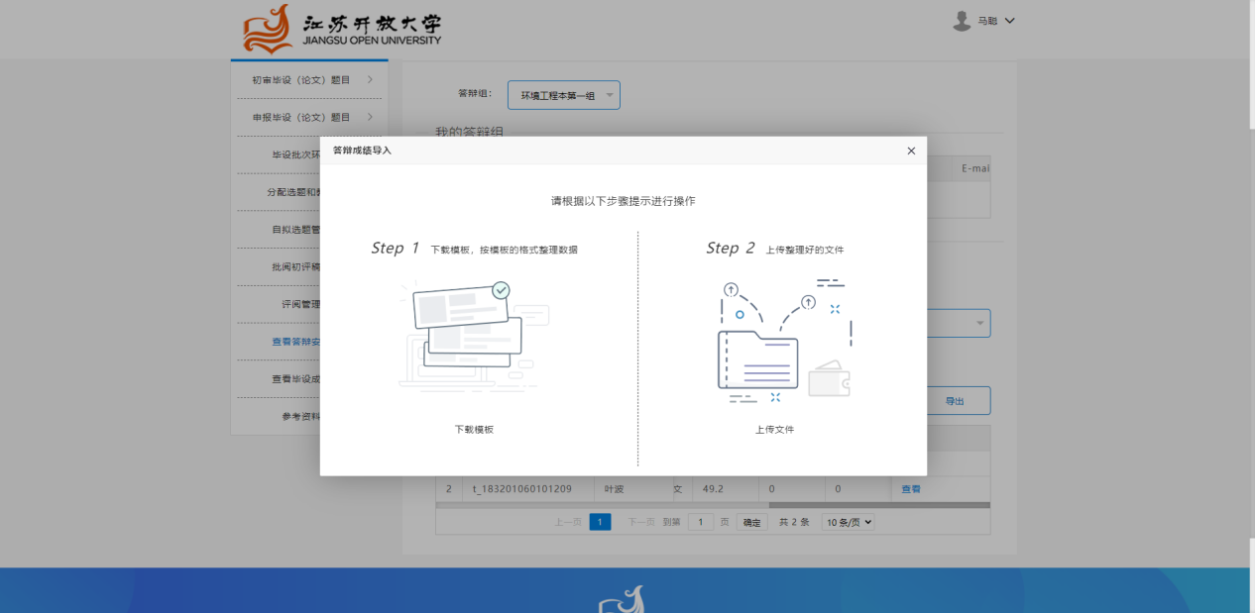

1. 查看学生各阶段信息

点击“查看”后即可查看学生各阶段稿件、评语和毕设成绩。在此页面，你可以下载学生初评环节各个阶段的稿件，也可下载学生毕设阶段所有的批阅、评阅和答辩文件。

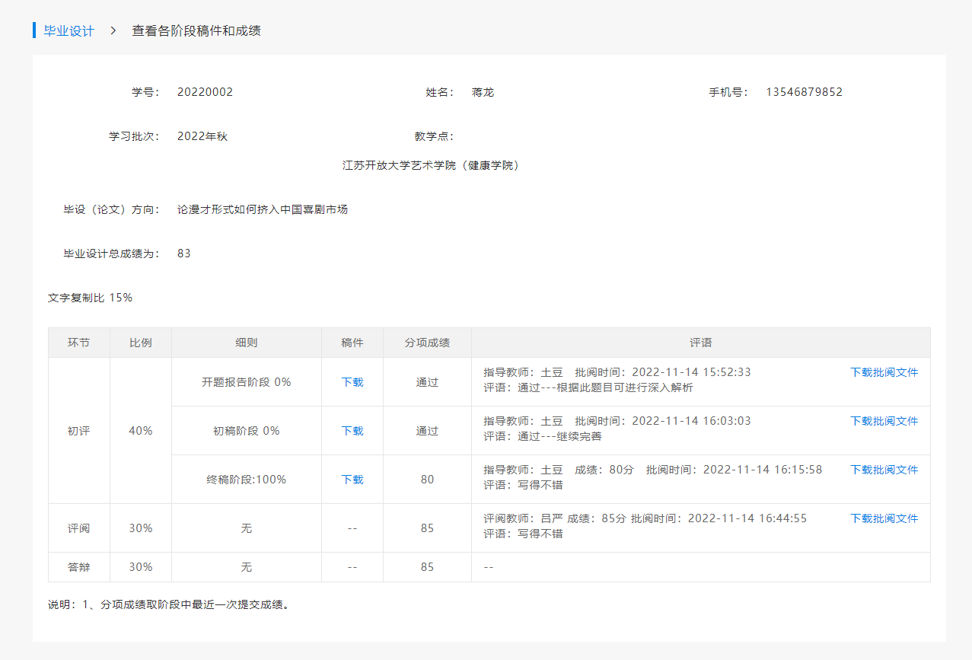

# 毕设成绩

毕设流程结束后，在教学平台课程页面的毕设流程中可以点击按钮直接跳转至毕设平台查看学生毕设成绩。

进入毕设流程后，将显示学生的毕设各阶段最终成绩，点击进入可以查看学生的成绩明细。登录用户为课程负责人时，显示负责课程下的所有学生的成绩。登录用户为指导教师时，显示当前用户指导的学生成绩。

